**Lucrare de laborator**

**la disciplina**

**Structuri de Date și Algoritmi**

**Lucrare de laborator nr. 4:**

**Tema:**

Implementarea tipului de date abstract “Arbore binar de căutare” în limbajul C.

**Scopul lucrării**

Scopul lucrării este de a familiariza studentul cu mecanismul de creare a arborelui binar de căutare și operații elementare asupra acestuia, utilizînd pentru aceasta limbajul C.

**Problema**

1. **Să se elaboreze un program ce va aloca dinamic un arbore de căutare binar de structuri (unde structurile vor fi cu mai multe cîmpuri, minim 4 cîmpuri, dintre care un cîmp pentru cheie numit key) și va realiza următoarele funcții, unde funcțiile date reprezintă opțiuni organizate într-un meniu în cadrul programului:**

* citirea de la tastatură a elementelor arborelui;
* afișarea la consolă a elementelor arborelui;
* căutarea unui nod în baza cîmpului cheie și afișarea cîmpurilor nodului găsit;
* parcurgerea arborelui în inordine;
* parcurgerea arborelui în preordine;
* parcurgerea arborelui în postordine;
* parcurgerea arborelui în adîncime( DFS);
* parcurgerea arborelui în lărgime ( BFS);
* balansarea arborelui (în imaginea de mai jos este redat un arbore balansat și unul nebalansat );

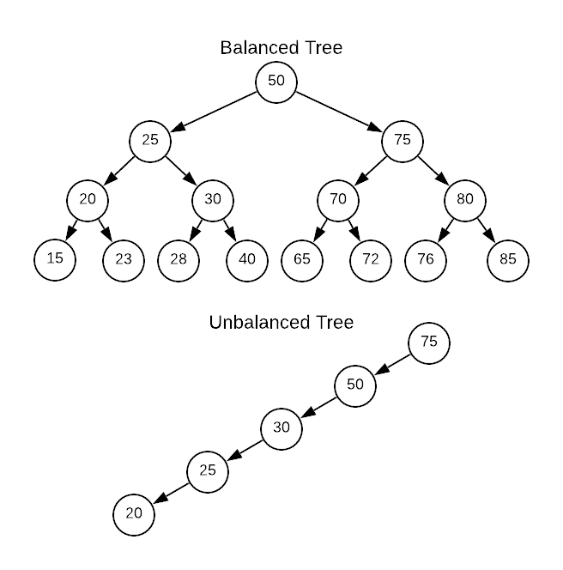

* oglindirea arborelui (orice nod copil drept, devine un nod copil stîng și analog orice nod copil stîng devine un nod copil drept), ține cont că după oglindirea arborelui binar de căutare proprietatea între nod și copii se va schimba, prin urmare și căutarea deja se va face în altă ordine;
* curățirea elementelor arborelui;
* eliberarea memoriei arborelui.

**Rezultatul**

Rezultaul lucrării se va plasa într-un raport, unde va fi inclusă foaia de titlu și codul sursă a programului cu o poză de execuție a acestuia.